МИНОБРНАУКИ РОССИИ
федеральное государственное автономное образовательное учреждение
высшего образования
«Санкт-Петербургский государственный политехнический
университет Петра Великого»
(ФГАОУ ВО «СПбПУ»)
Институт среднего профессионального образования

ОТЧЕТ ПО ЛАБОРАТОРНЫМ РАБОТАМ
«ИНСТРУМЕНТАЛЬНЫЕ СРЕДСТВА РАЗРАБОТКИ ПО»

студента 22290907/1099 группы
специальности «Информационные системы и программирование»
Бурловой Алины Алексеевны

Санкт-Петербург
2025 г.

Лабораторная работа №1
Git основы
Цель: Получить навыки работы с Git.
Задание:
- Зарегистрироваться на GitHub (https://github.com/);
- Создать свой публичный репозиторий и получить ссылку на него;
- Загрузить проекты из предыдущих курсов (или вновь созданные проекты) в данный репозиторий. Для каждой лабораторной создать отдельную ветку (не master). Использовать программу Git bash (https://git-scm.com/downloads)
Примечание: Необходимо также сделать пару коммитов в каждую ветку и создать файл .gitignore, добавив туда все временные файлы проекта.
Выполнение:
Регистрация на GitHub уже была проведена ранее, потому выполнение данной лабораторной работы было начато с создания публичного репозитория. Для этого необходимо было перейти во вкладку «Reposotories» и нажать кнопку «New» (Рисунок 1).
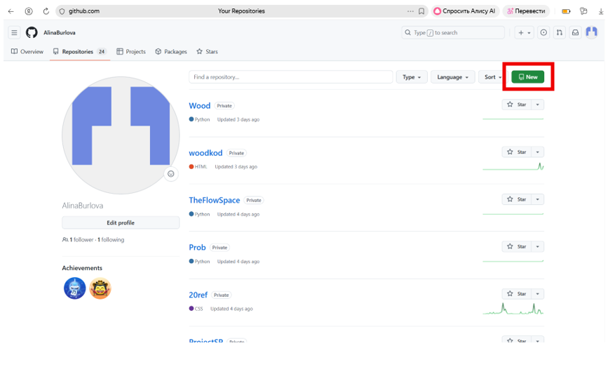
Рисунок 1 – Создание нового репозитория (кнопка «New»)
Далее была проведена настройка репозитория: в данном случае достаточно было только указать имя и проверить тип репозитория (его установка в «Public») и нажать «Create repository» (Рисунок 2).
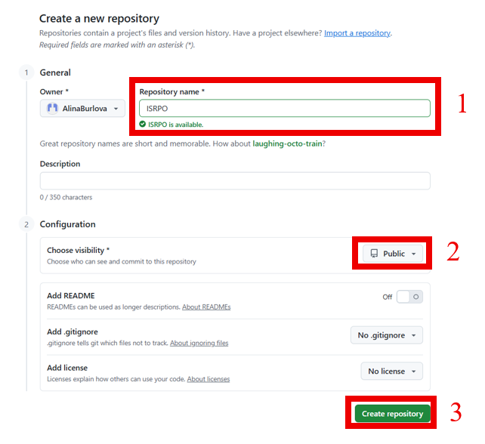
Рисунок 2 – Процесс создание нового репозитория «ISRPO»
После совершенных действий репозиторий был создан (Рисунок 3), соответственно, была получена и ссылка на него: https://github.com/AlinaBurlova/ISRPO.git.
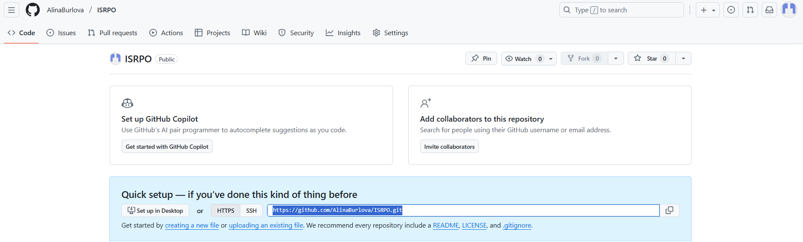
Рисунок 3 – Созданный репозиторий
Следующий шаг – инициализация репозитория и подключение его через git bash.

